**UNIVERSIDAD POLITECNICA SALESIANA**

**INGENIERÍA EN CIENCIAS DE LA COMPUTACIÓN**

**PROYECTO INTEGRADOR:**

SISTEMAS DE INFORMACIÓN

SOFTWARE LIBRE

BASE DE DATOS

**INTEGRANTES:**

LASSO BENTACOURT CHRISTIAN MAURICIO

MOYON RIVERA KARLA VANESSA

ROMO MEJIA RICARDO PATRICIO

VELASCO GALÁRRAGA SEBASTIÁN GUSTAVO

**TEMA:**

DEFUNCIONES FETALES

**GRUPO:**

1

Julio, 2019

**DERECHOS DE AUTOR**

Debido a que este proyecto está orientado a que sea Software Libre debe cumplir con las cuatro libertades:

1. La libertad de ejecutar el programa como se desee, con cualquier propósito.
2. La libertad de estudiar cómo funciona el programa, y cambiarlo para que haga lo que usted quiera.
3. La libertad de redistribuir copias para ayudar a otros.
4. La libertad de distribuir copias de sus versiones modificadas a terceros.

**PREFACIO**

Vivimos en una sociedad digital y por tanto la necesidad de poder servir a los usuarios según sus necesidades, cumpliendo en lo que desean conocer, sin la necesidad de ir a otro lugar o hacer largas filas en sectores públicos o privados, teniendo como visión que con el pasar del tiempo este sistema mejore sus servicios, crezca en colaboradores ya que comienza como software libre, ya que todo el código fuente, documentación se encuentra en la plataforma de Git Hub, en el que se pueden descargar y contribuir con el desarrollo del sistema.

La versión que se presenta en este momento tiene funciones básicas en el que como requisito principal para poder consultar información acerca de defunciones fetales ocurridos entre los años 2015 y 2016 el usuario deberá registrarse, proporcionando información válida, después de esto, puede ingresar al sistema.

**CONTENIDO**

1. Funciones básicas Pg.3
   1. Funciones para usuario Pg.3
   2. Funciones para administrador Pg.13
2. Solución de problemas Pg.3
3. Preguntas frecuentes Pg.3
4. Glosario Pg.3
5. Datos de contacto Pg.3

**FUNCIONES BÁSICAS**

**FUNCIONES PARA USUARIO:**

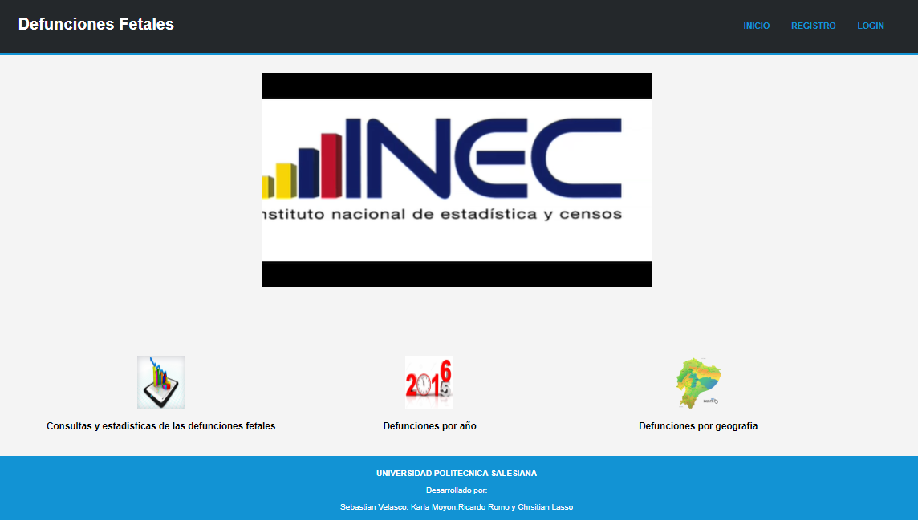

* **Inicio:**

Al presionar la opción de inicio en el menú se redirige a la misma página debido a que se encuentra en la página principal del sistema.

* **Registro:**

Si no dispone de una cuenta para iniciar sesión al sistema, deberá registrarse, lo cual le permitirá realizar consultas de defunciones fetales.

Al seleccionar la opción registrarse, mostrará una pantalla, la cual tiene los siguientes campos:

* **Identificación:**

Deberá ser una cédula válida, caso contrario, el sistema indicará que la cédula es incorrecta.

* **Nombre:**

Se puede ingresar cualquier nombre y caracteres.

* **Correo:**

El correo debe ser adecuado y correcto para el registro, caso contrario, el sistema muestra un error al seleccionar el botón *Registrar.*

* **Password (Contraseña):**

El password correcto para el registro deberá ser mayor de 6 caracteres y menor de 15 caracteres.

* **Nick:**

El nick puede ser el que prefiera el usuario.

**NOTA:** No se podrán registrar usuarios que ya se encuentran en la base de datos, tomando como referencia el correo electrónico y nick.

Todos los campos deben ser llenado, ya que, si no se cumple con esto, el sistema mostrará mensajes de los campos que deben ser llenados.

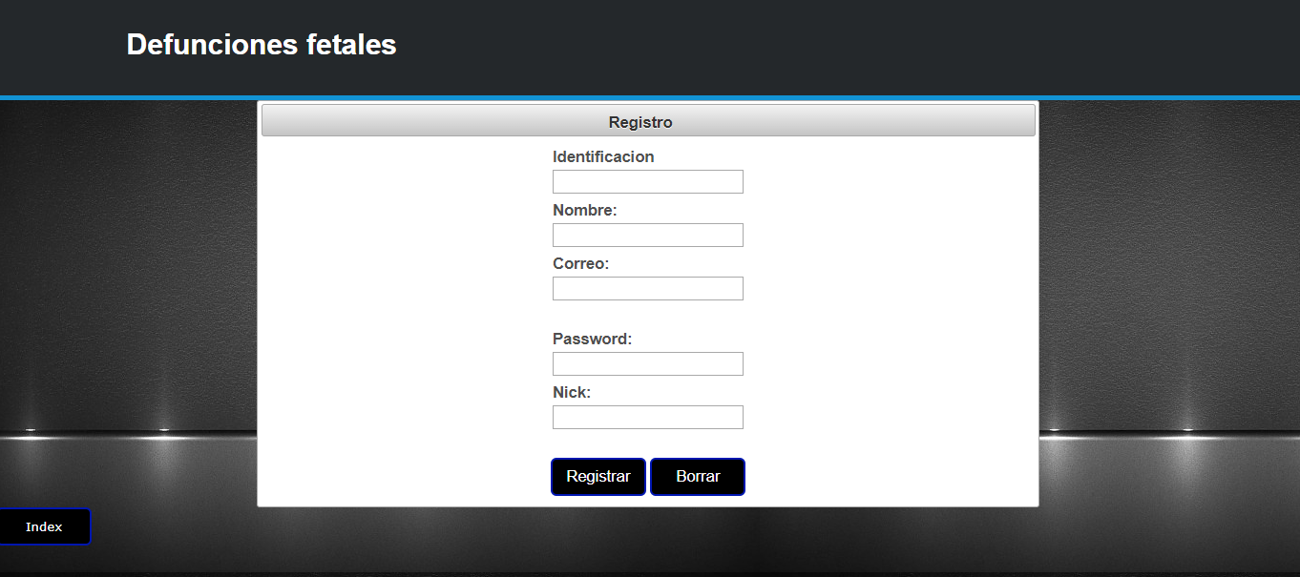

* **Login:**

En la pantalla de login del sistema cuenta con dos campos correo electronico y contraseña, los cuales deberán ser llenados correctamente para que puedan ingresar al correo electrónico.

Cuenta con un botón *Borrar,* el cual como su nombre lo indica permite borrar los campos que se encuentran con información.

El botón *Volver,* permite regresar al index del sistema, lo que nos permite seleccionar cualquier otra opción.

Al presionar el botón *Ingresar,* si los datos son correctos, se redirige al menu que tiene el usuario.

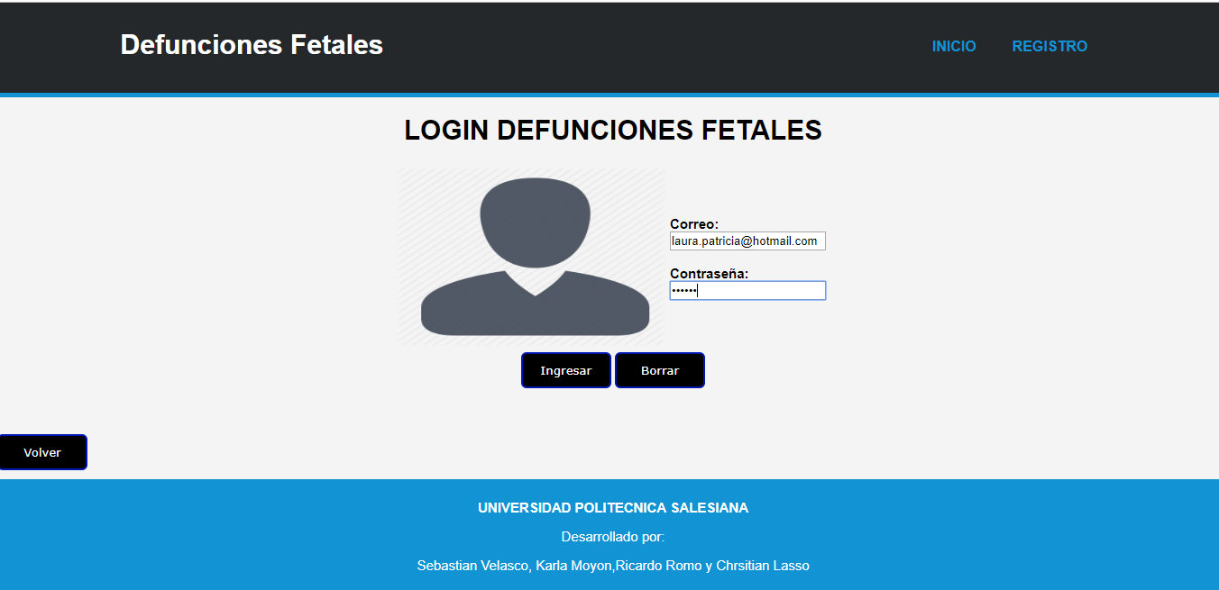

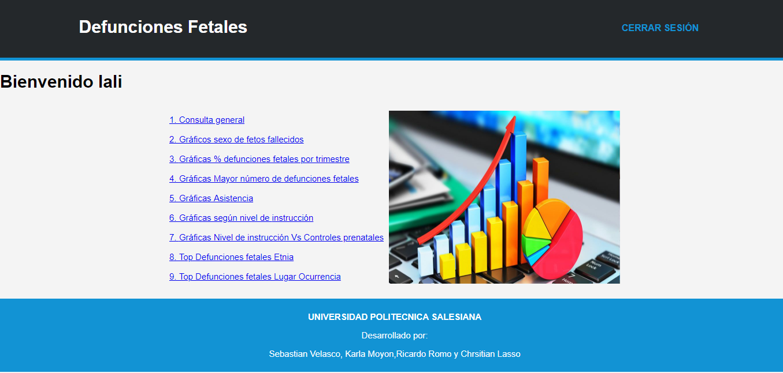**Menú Usuario:**

En el menú usuario, se cuenta con un mensaje de bienvenida con el nick correspondiente con los datos ingresados.

Además, se cuenta con un menú con las posibles consultas que se puede realizar, cada una consta con una opción para cerrar sesión:

**Opción 1: Consulta General**

Se puede seleccionar:

* Año 2015 o 2016
* Trimestre (1 – 4)
* Provincia
* Cantón (los cantones únicamente se despliegan en el momento que la provincia sea seleccionada y así desplegar correctamente de acuerdo a la provincia seleccionada).
* Etnia: seleccionar el tipo de etnia el cual se quiera consultar.
* Sexo Feto: Seleccionar el sexo del feto (hombre, mujer e indeterminado), el cual se requiera obtener los resultados de número de registros de fallecimientos.
* 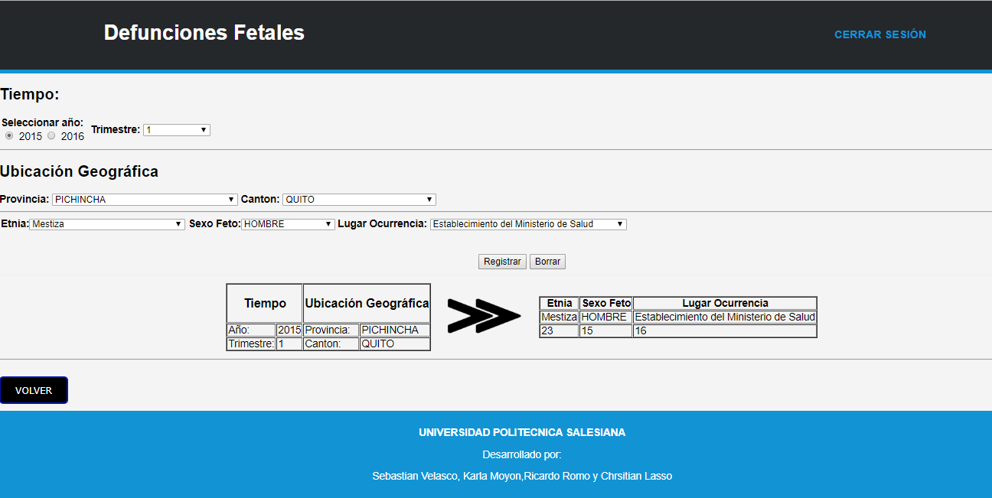Lugar de Ocurrencia: Seleccionar el lugar de ocurrencia, el cual se requiera obtener los resultados de número de registros de fallecimientos.

Como se puede observar en la imagen el cuadro que se encuentra en el lado derecho de la pantalla indica los resultados obtenido del número de registros encontrados de acuerdo a los datos proporcionados que se encuentran en la tabla izquierda.

Para generar los resultados se debe seleccionar el botón *Registrar* y regresar al menú del Usuario se debe seleccionar el botón *VOLVER.*

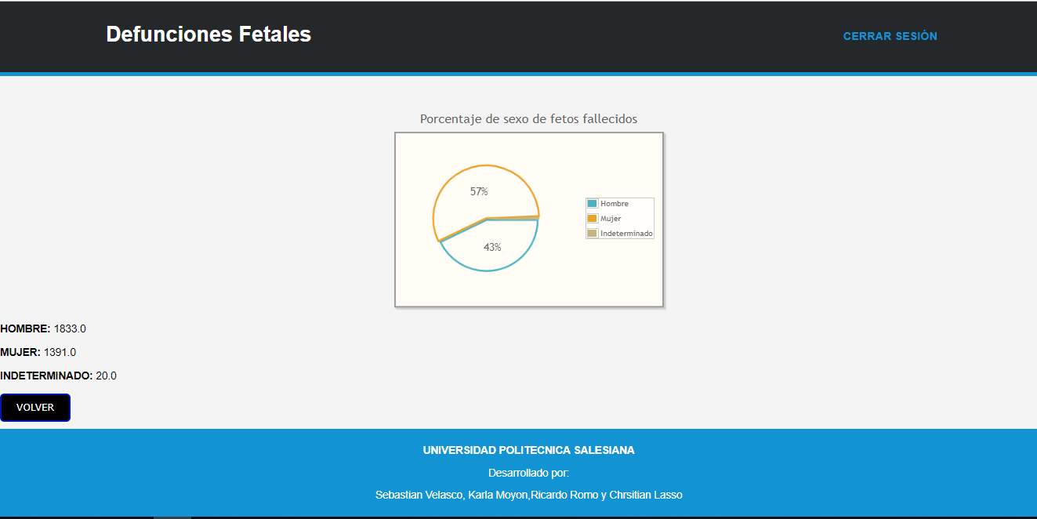**Opción 2: Gráficas sexo de fetos fallecidos**

Al seleccionar en la opción 2, el sistema indica un pastel estadístico en el cual se pueden observar los porcentajes de acuerdo a los resultados obtenido de la base de datos.

El porcentaje de la opción indeterminado no es visible, debido a que es un número muy inferior a los otros.

Se puede regresar al menú del usuario presionando el botón *VOLVER.*

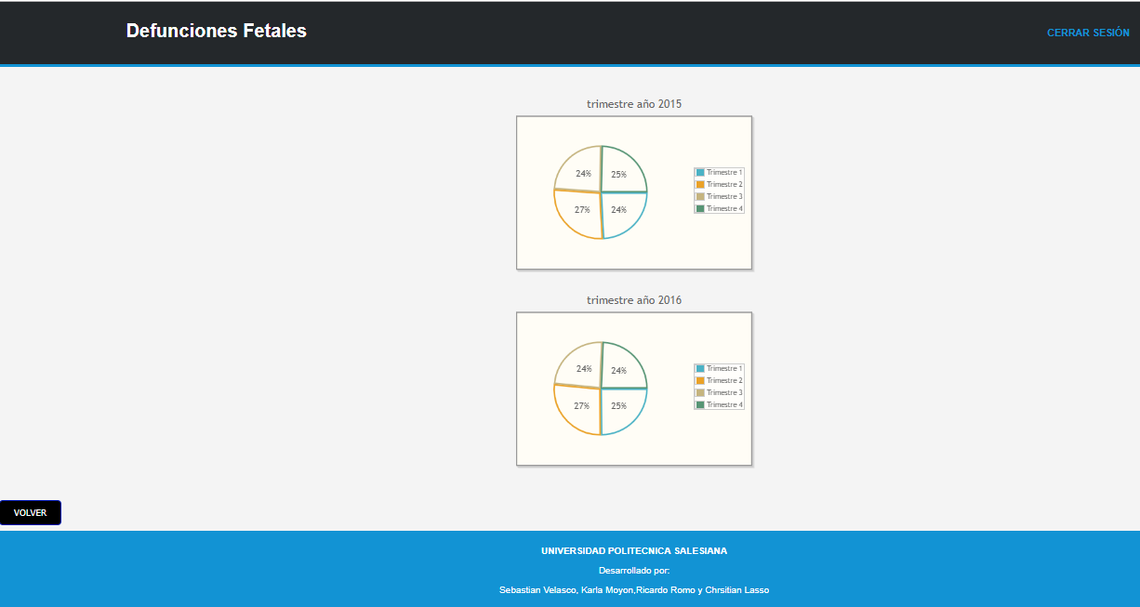**Opción 3: Gráficas % defunciones fetales por trimestre.**

En la opción 3, se genera automáticamente las gráficas según el porcentaje de defunciones fetales de los años 2015 y 2016 de acuerdo a los trimestres respectivamente.

Para volver al menú del usuario presionar el botón *VOLVER.*

**Opción 4: Gráficas mayor número de defunciones fetales.**

En la opción 4, se genera automáticamente un pastel estadístico en el cual se puede observar el porcentaje según el número de defunciones que ocurrieron entre los años 2015 y 2016.

Se muestra un pequeño resultado de total de registros existentes para poder comprender de una mejor manera los porcentajes generados.

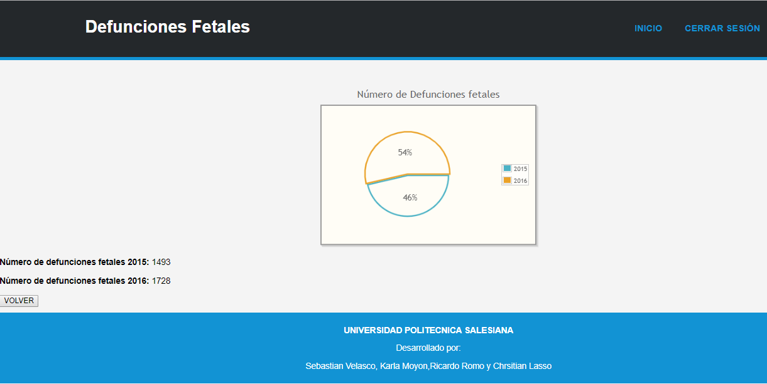

**Opción 5: Gráficas asistencia**

Al seleccionar esta opción aparecerá en primera instancia la gráfica y la tabla de resultados dependiendo por quien fue asistida la madre al momento del fallecimiento, para generar resultados, se debe seleccionar el año en el que desee ejecutar la consulta con ayuda del botón *MOSTRAR GRAFICA.*

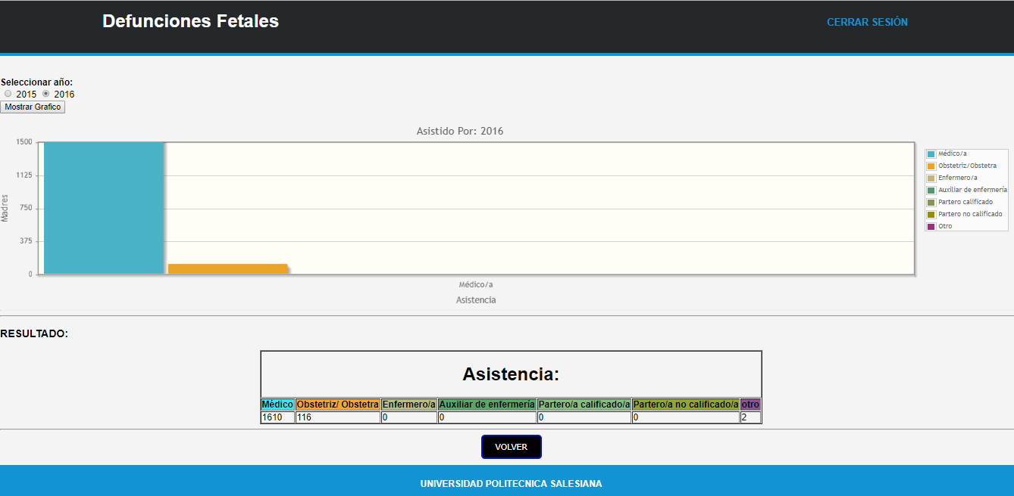Para regresar al menú del usuario se debe presionar el botón VOLVER.

**Opción 6: Gráficas según nivel de instrucción**

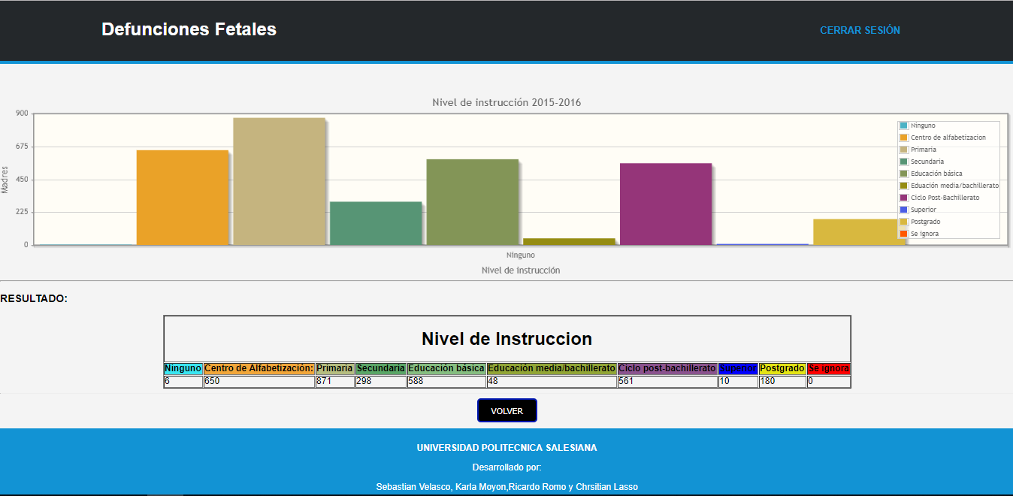En la opción 6, se puede observar automáticamente un gráfico de barras estadísticas el cual indica el número de defunciones fetales ocurridas entre los años 2015 y 2016, dependiendo al nivel de instrucción de la madre, permitiendo observar el dato exacto que se ve reflejado en los gráficos, en la tabla de la parte inferior de la página.

**Opción 7: Gráficas nivel de instrucción vs controles prenatales**

En la opción 7 en primera instancia se puede observar una gráfica de barras vacía y la tabla que muestran los resultados obtenidos se encuentran vacías, si desea generar la gráfica y los resultados se debe seleccionar el año en el que se desea consultar los datos, y presionar el botón *Mostrar Gráfico.*

Se generará las barras de acuerdo a los registros almacenados teniendo como referencia el nivel de instrucción de la madre y el total de controles prenatales que sucedieron dependiendo cada caso del nivel de instrucción.

Para volver al menú del usuario se debe presionar el botón VOLVER.

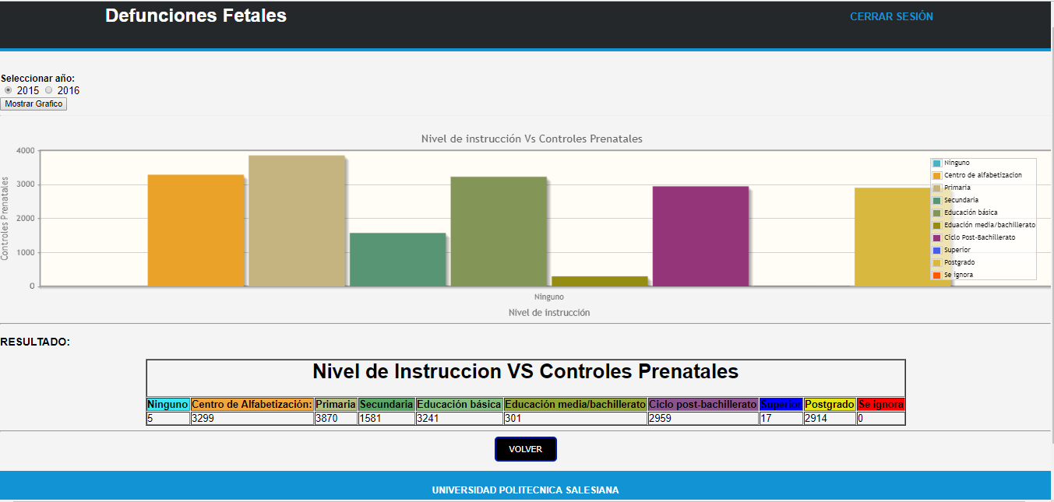

**Opción 8: Top defunciones fetales etnia**

En la opción 8, en primera instancia se muestra una tabla sin datos, para que los datos sean generados, se debe seleccionar cuantos registros desea conocer, teniendo como opciones: 3, 10 y 20 tomando en cuenta que los datos serán indicados los que tienen más registros de defunciones fetales, considerando que los campos que se indican son año y trimestre, provincia y cantón, etnia y total.

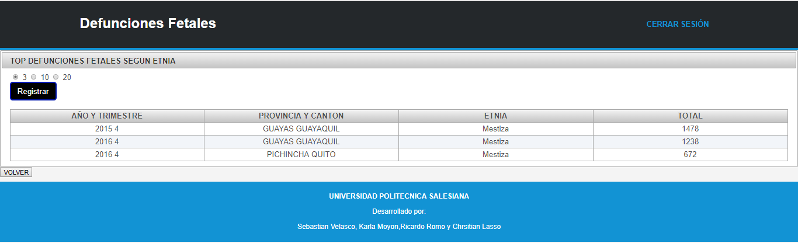Para poder regresar al menú del usuario se debe presionar el botón *VOLVER.*

**Opción 9: Top defunciones fetales lugar de ocurrencia**

En la opción 8, en primera instancia se muestra una tabla sin datos, para que los datos sean generados, se debe seleccionar cuantos registros desea conocer, teniendo como opciones: 3, 10 y 20 tomando en cuenta que los datos serán indicados los que tienen más registros de defunciones fetales, considerando que los campos que se indican son año y trimestre, provincia y cantón, etnia y total.

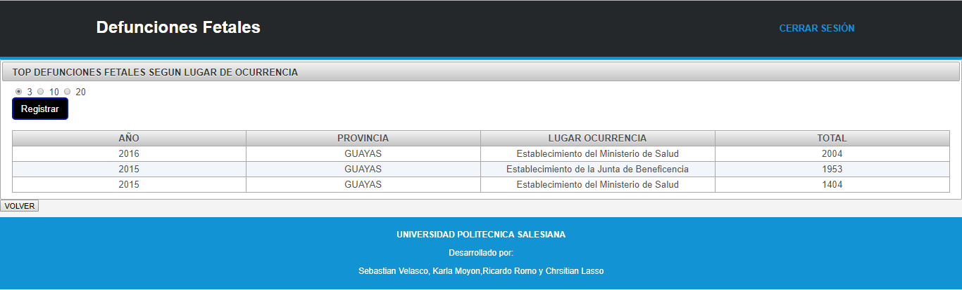Para poder regresar al menú del usuario se debe presionar el botón *VOLVER*

**FUNCIONES PARA ADMINISTRADOR:**

**SOLUCIÓN DE PROBLEMAS**

* Error al momento de querer desarrollar una consulta.

**Solución:**

Asegurarse que todos los campos requeridos estén correctamente ingresados.

* No recordar la contraseña para el ingreso al sistema.

**Solución:**

Notificar el problema a cualquier contacto que se encuentra en este manual, para la recuperación de su contraseña.

* No se reproduce el video de la página inicial.

**Solución:**

Algunos navegadores no permiten ejecutar el video, para poder solucionar este problema en Google Chrome. Clic derecho y seleccionar las

**PREGUNTAS FRECUENTES**

* **¿Puedo consultar información sobre defunciones fetales si no me registro en el sistema?**

No, necesariamente debe estar registrado en el sistema para poder realizar cualquier consulta,

* **¿Puedo bloquear a un usuario?**

No, pero puedo reportar su problema a uno de los contactos adjuntos y se encargarán de manera inmediata en cumplir su necesidad.

* **¿Puedo consultar información de defunciones fetales de otros años?**

No, por el momento se puede consultar de los años 2015 y 2016, pero si desea puede mandar su recomendación a los contactos proporcionados en este manual para tomarlo en cuenta, gracias.

**GLOSARIO**

* **Ubicación**

Consta los campos e información de la provincia, cantón y parroquia donde sucedió la defunción fetal.

* **Tiempo**

Consta los campos e información de año, trimestre y mes, donde se puede consultar las defunciones fetales por:

* Año determinado (2015 o 2016)
* Trimestre:

Trimestre 1 (Enero, Febrero y Marzo)

Trimestre 2 (Abril, Mayo y Junio)

Trimestre 3 (Julio, Agosto y Septiembre)

Trimestre 4 (Octubre, Noviembre y Diciembre)

* Mes (Enero, Febrero, Marzo, Abril, Mayo, Junio, Julio, Agosto, Septiembre, Octubre, Noviembre y Diciembre)
* **Causa fetal**

Motivo por el cual se produjo la defunción fetal como, por ejemplo:

P10-P15 Traumatismo del nacimiento

P20-P29 Trastornos respiratorios y cardiovasculares específicos del período perinatal.

* **Nacionalidad**

Nacionalidad a la cual pertenece la madre de los registros de las defunciones fetales, teniendo como opción las siguientes opciones:

1. Ecuatoriana
2. Extranjera
3. Ignorado

* **Lugar de ocurrencia**

Descripción de donde ocurrió la muerte del feto, teniendo las siguientes opciones:

1. Establecimiento del Ministerio de Salud
2. Establecimiento del IESS
3. Establecimiento de la Junta de Beneficencia
4. Otro Establecimiento Público
5. Hospital, Clínica o Consultorio Privado
6. Casa
7. Otro

* **Semana de gestación**

Número de semana de gestación en el que se encontraba la madre al momento que sucedió la muerte del feto, considerando que el máximo número de semanas debe ser de 42.

* **Producto de embarazo**

Cantidad de fetos del embarazo donde se produce la defunción, teniendo las siguientes opciones:

1. Simple
2. Doble
3. Triple
4. Cuádruple o más

* **Área de residencia**

Área de donde pertenece la madre del feto fallecido, teniendo las siguientes opciones:

1. Urbana
2. Rural

* **Nivel de instrucción**

Nivel de instrucción académica que tiene la madre del feto o fetos fallecidos, teniendo las siguientes opciones:

1. Ninguno
2. Centro de alfabetización
3. Primaria
4. Secundaria
5. Secundaria
6. Educación media/ Básica
7. Ciclo Post-Bachillerato
8. Superior
9. Postgrado
10. Se ignora

* **Sabe leer**

Opciones para conocer si la madre del feto fallecido sabe leer o no, teniendo las siguientes opciones:

1. Sí
2. No
3. Ignorado

* **Estado civil**

El estado de civil de la madre del feto fallecido, teniendo las siguientes opciones:

1. Unida
2. Soltera
3. Casada
4. Divorciada
5. Separada
6. Viuda
7. Unión de hecho
8. Se ignora

* **Etnia**

Conjunto de personas que pertenece a una misma raza y, generalmente, a una misma comunidad lingüística y cultural. Teniendo las siguientes opciones:

1. Indígena
2. Afroecuatoriana / Afrodescendiente
3. Negra
4. Mulata
5. Montubia
6. Mestiza
7. Blanca
8. Otra
9. Ignorado

* **Asistido por**

Personal que estuvo presente en la atención de la madre al momento de la defunción fetal, considerando las siguientes opciones:

1. Medico/a
2. Obstetriz / Obstetra
3. Enfermero/a
4. Auxiliar de enfermería
5. Partero/a calificado
6. Partero/a no calificado
7. Otro

* **Sexo**

Sexo del feto fallecido, considerando las siguientes opciones:

1. Hombre
2. Mujer
3. Indeterminado (no se conoce el sexo del feto cuando la madre tenía pocas semanas de gestación y no se define el sexo)

**DATOS DE CONTACTO**

Lasso Christian

* Correo: [classob@est.ups.edu.ec](mailto:classob@est.ups.edu.ec)
* Teléfono: 0987288075

Moyón Karla

* Correo: [kmoyonr@est.ups.edu.ec](mailto:kmoyonr@est.ups.edu.ec)
* Teléfono: 0987190827

Romo Ricardo:

* Correo:  [rromom@est.ups.edu.ec](mailto:%20rromom@est.ups.edu.ec)
* Teléfono: 0988507247

Velasco Sebastián

* Correo: svelascog[@est.ups.edu.ec](mailto:kmoyonr@est.ups.edu.ec)
* Teléfono: 0987761837